SPECIFIKACIJA PONUDE PROFILA KOMPANIJE

Sadržaj:
- Šta je mreža firmi?
- Sadržaj profila i koristi.
- Dodatne pogodnosti.
- Profili radnika

- Šta je to mreža firmi?

Mreža Firmi je moderna verzija spoja dinamičnog poslovnog adresara i društvene mreže. Mreža firmi objedinjuje sve najbitnije podatke koje se tiču neke kompanije, krenuvši od osnovnih informacija adrese, telefona, email-a, klasifikacije industrije i djelatnosti, pa do detaljnijih informacija o samom poslovanju kompanije. Suština poslovanja u mreži firmi je to što svaka firma bez obzira na idustriju i djelatnost može kreirati svoju ponudu proizvoda i usluga onako kako njoj to najbolje odgovara. Cjelokupan sadržaj profila svake firme se prezentuje unutar mreže kroz sekcije pretraživača respektivno kategoriji i kriterijima po kojima se pretražuje, te u svim internim i eksternim sekcijama za reklamiranje kompanija.

MrežaFirmi (FM) također ima drugih, osim gore navedene osnovne funkcije, i dodatne funkcije koje omogućavaju mnoge nove aktivnosti za svaki registrovani profil unutar mreže.

Sveobuhvatna ideja mreže firmi je da se omogući postojanje jedinstvene, dinamične, stalno ažurirane, sveobuhvatne baze podataka o kompnaijama i njihovim ponudama unutar jednog tržišta, u ovom projektu prvenstveno BiH. Na ovaj način mreža omogućava brz uvid i pronalazak raznog broja proizvoda, polu-proizvoda i usluga na nekom tržištu. Mreža trenutno operiše sa bazom podataka od preko 100 000 poslovnih subjekata na prostoru BiH, te oko 300 000 poslovnih subjekata iz Hrvatske, Srbije, Slovenije i Crne Gore.

Jednostavnost interakcije svake kompanije unutar mreže firmi i prezentacije njene ponude omogućava lahko stvaranje novih B2B – biznis prema biznis veza, B2C – biznis prema kupac veza, te raznih trgovačkih, investicionih i drugih vrsta poslovnih veza za svaku kompaniju.

U sklopu mreže firmi nalazi se i segment radne snage, gdje se svaki radnik ima mogućnost prijaviti u cjelokupan bazen profesionalne radne snage, i gdje sa svojim CV-om tj. znanjima i umjećima može konkurisati direktno, kontaktirati i biti kontaktiran u vezi sa zaposlenjem.

- Sadržaj profila i koristi

  - Naslovna strana profila firme

Ovo je glavna strana za svaku firmu jer ona sadržava sve najosnovnije informacije koje govore o industriji i djelatnosti kojoj firma pripada, njenom imenu, logotipu, lokaciji, kontakt informacijama, infrastrukturi i mašinama kojima raspolaže, organizacionoj i operativnoj efikasnosti, kratkoj historiji, fokusu, ciljevima i budućnosti kompanije. Slika koja je predstavljena u sljedećem dijelu ukratko opisuje osnovne funkcije koje se nalaze na profilu Vaše firme i koja je ideja iza svakog od njenih dijelova.

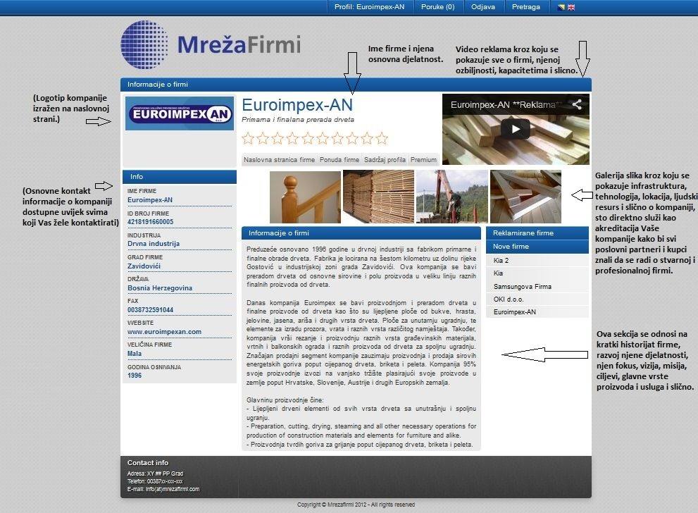

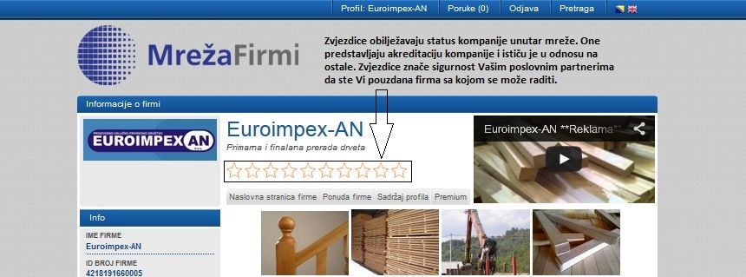

  - Ponuda firme

U okviru ponude svake firme nalazi se prvenstveno kategorizacija koju je korisnik pripremio za svoj asortiman tj. ponudu proizvoda/usluga. Korisnik svakoj kategoriji unutar ponude dodjeljuje ime, a unutar te kategorije u mogućnosti je dodavati neograničen broj proizvoda/usluga karakterističnih za taj naziv kategorije. Prema tome svaka dodana firma ima mogućnost mapirati svoj cjelokupni asortiman dijeljeći ga na kategorije i njima pripadajuće artikle/proizvode/usluge. Slika ispod direktno objašnjava kako ovo funkcionira.
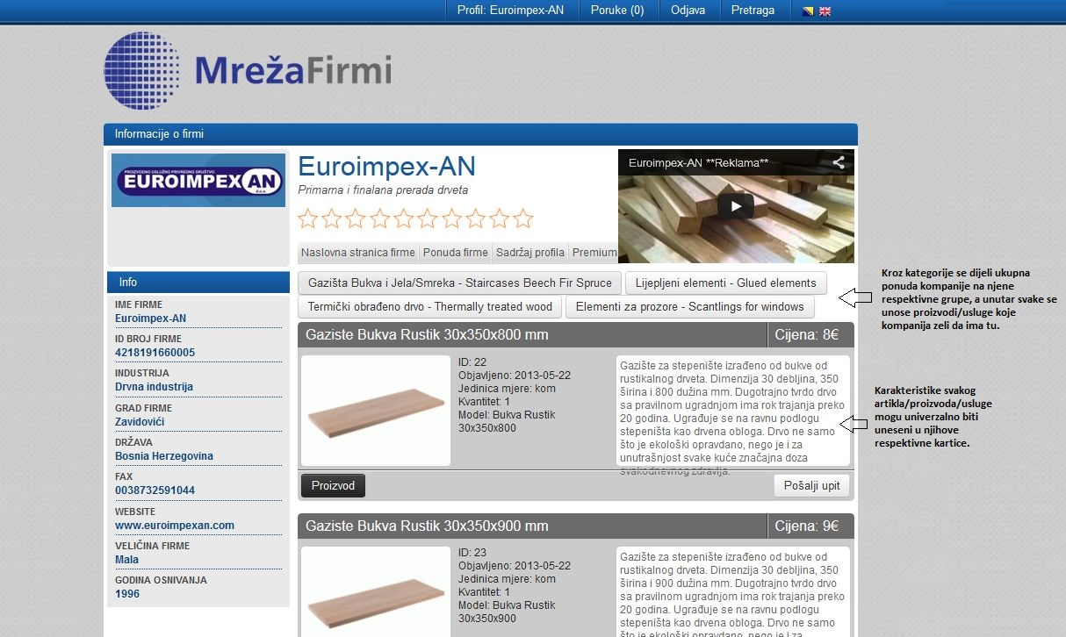

Kategorizirajući ponudu i izražujući kartice proizvoda/usluga unutar svake pojedine kategorije, firma na jednostavan način predstavlja svoju cjelokupnu ponudu svim posjetiocima unutar mreže. Na ovaj način kada drugi korisnici i gosti na mreži budu pretraživali sadržaj Vaše firme, mogu jednostavno pronaći tačno onaj proizvod koji ih interesira.

Također, svaki proizvod ima svoje – sebi specifične ključne riječi koje ga kategorišu unutar sistema pretraživanja i prema tome omogućavaju lakši pronalazak svim zainteresiranim kupcima i poslovnim partnerima.

- Dodatne pogodnosti

U dodatne pogodnosti spadaju posebni sistemi unutar mreže firmi na koje pravo stiču povlašteni članovi mreže koji imaju „Star“ ili „Zvjezdica“ status. Zvjezdica određuje da li imate ili nemate status, ali magnitudu tog statusa, tj. rezultate i koristi tog statusa određuje broj zvjezdica koje imate relativno prema ostalim članovima mreže. Trenutno aktivne pogodnosti uključuju sljedeće:

- Povlašten status reklamiranja firme u svim sistemima
- Povlašten status reklamiranja artikala/proizvoda/usluga u svim sistemima
- Pristup resurs sekciji unutar sistema mreže firm

Povlašten status reklamiranja firme se odlikuje u lakšoj pronalazivosti profila Vaše firme u slučaju korištenja sistema pretraživača unutar mreže gdje se kucaju ključne riječi koje ste Vi naveli za svoju firmu, da li to bilo u imenu firme, njenom opisu, imenima njenih proizvoda/usluga, ključnim riječima koje ste postavili za svoju firmu i slično. Sve ove informacije postaju aktivno pretražive u sistemu i eksponirane posjetiocima kako bi postali svjesni Vašeg postojanja i računali na Vas sami, a i zajedno sa svojim prijateljima kojima će Vas preporučiti. Ova usluga također uključuje djelomičnu optimizaciju Vašeg profila unutar pretraživača poput google-a, yahoo-a i drugih, odakle se preko ključnih riječi iz Vašeg imena ili imena Vaših proizvoda te vezanih opisa lakše može doći do Vašeg profila unutar mreže.

Povlašten status reklamiranja artikala/proizvoda/usluga u svim sistemima se odnosi na privilegovanu mogućnost pretrage Vašeg artikla u sistemu pretraživanja. Ovo znači da će se u svakoj relevantnoj pretrazi gdje se Vaš proizvod prikazuje, povlašteni proizvod čija firma ima određeni nivo „Star“ ili „Zvjezdica“ statusa pokazivati se prije ostalih proizvoda unutar pretraživača čije firme nemaju „Zvjezdica“ status. Ovo dakako u relativnom broju prikazivanja po fer osnovu između svih članova koji imaju Zvjezdica status.

Pristup resurs sekciji unutar sistema mreže firmi je također povlašten. Naime resurs sekcija oslikava dio tržišta resursa kojima raspolaže neko tržište. Ova sekcija je najviše specifična za firme koje imaju svežnje artikala/proizvoda ili usluga čak koje žele tako prodavati, ili se odnosi na polu-proizvode i na nezavršenu proizvodnju koja se tako prodaje. Ovi proizvodi su karakteristični po svojoj cijeni sa popustom na količinu, kvalitetu, završenost radova i slično, te najčešće predstavljaju vrijedan resurs za dalju preradu ili dužu upotrebu zbog čega se ova cjelokupna sekcija i naziva resurs sekcija. Resursi imaju posebnu kategorizaciju unutar pretrage, proizavši iz čega lahko ih je pronaći, stalno su reklamirani zasebno što rezultira lakšom i bržom prodajom veće količine.

- Profili radnika

Mreža firmi posjeduje i bazu radne snage koja se aktivno prijavljuje unutar mreže pod specijalizacijom koju je stekla svojim obrazovanjem ili radnim iskustvom. Svaki radnik predstavlja svoj CV u standardiziranoj formi unutar mreže. Na ovaj način obje strane poslodavaca (firmi) i radnika (kako slobodnih, tako i zaposlenih) mogu efikasno pronalaziti najbolje alternative iz cjelokupne ponude jednih prema drugima.

Cjelokupan bazen radne snage omogućava jednostavan uvid u ukupnu ponudu koju tržište nudi, edukacione karakteristike dostupne radne snage, preferencije radnika prema zapošljavanju, kvalitet iskustva koji radna snaga nudi, cijene po kojoj su spremni raditi i slično.

Pristup profilima radnika imaju samo Basic i Premium registrirane firme, dok sami radnici sa svojim profilima mogu kontaktirati firme i nuditi svoje radne usluge suvereno i slobodno.

